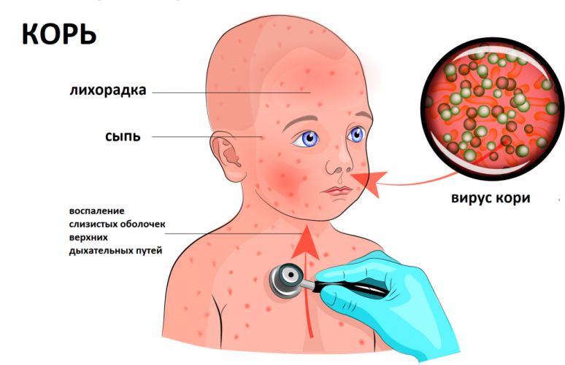
Осторожно корь!
Корь – вирусное заболевание, которое передается воздушно-капельным путем, непосредственно от зараженного человека.
Начиная с середины 19 века и до начала 20 века корь была самой опасной детской болезнью, которая зачастую заканчивалась летальным исходом. Снизить эпидемию заболевания удалось только после того, как была разработана вакцина. Обязательная вакцинация смогла снизить активность заболевания, а в некоторых странах и вовсе ликвидировала ее. Однако случаи заболевания фиксируются и сегодня, ежегодно, по статистике ВОЗ, погибает около 30 тысяч людей.
По сведениям Европейского центра по контролю и профилактике заболеваний (далее – ECDC), в Европе продолжается вспышка кори. За прошедший период 2018 г. зарегистрировано более 3000 случаев кори в ряде стран региона (Украина, Румыния, Италия, Великобритания, Греция, Германия, Латвия, Польша, Франция, Швеция).
Более 80 % заболевших не были ранее привиты против кори, что обусловило распространение инфекции в Европейском регионе.
Вирус кори — самый летучий и самый заразительный из всех известных на земле. Для этой инфекции характерна почти 100% восприимчивость. Корь моментально распространялась по всем помещениям, где находился заразный больной. Она настолько легко вырывалась из окон и дверей, что неоднократно описывались случаи заражения детей, находившихся на другом этаже здания.
Инкубационный период болезни — от момента заражения до появления симптомов — может длиться от 7 до 21 дня.
Затем вирус проникает в кровь из слизистой оболочки рта и глотки и распространяется практически во все органы и ткани.
Начинается корь с:
- вялости;
- головной боли, снижения аппетита;
- насморка с обильными слизистыми (белыми) или слизисто-гнойными (желто-зелеными) выделениями;
- сухого, «лающего» кашля;
- осиплости голоса;
- коньюктивита (глаза красные и слезятся). Больной жалуется резь в глазах, его раздражает яркий свет;
- повышения температуры до 39 ˚С и выше.
На внутренней поверхности щек образуются характерные пятна, напоминающие скопление зерен манной крупы.
Через два дня развивается типичное проявление кори – сыпь. Сыпь состоит из мелких папул (волдырей), окруженных пятном; она мелкая и обильная, яркая; способна, сливаясь, покрывать всю поверхность тела, в тяжелых случаях на коже образуются мелкие кровоизлияния.
Для коревой сыпи характерна этапность высыпаний:
- В первый день они появляются за ушами, на волосистой части головы, лице и шее;
- На второй день — на туловище и верхней части рук;
- На третьи сутки – на ногах и нижней части рук. В тоже время на лице элементы сыпи бледнеют.
- С четвертого дня высыпания продолжают бледнеть в том же порядке, что и появились, оставляя за собой шелушение и потемнение кожи (пигментацию).
При заболевании корью могут возникать довольно серьёзные осложнения. В их число входят гнойничковые поражения кожи, воспаление легких (пневмония), воспаление среднего уха (отит), воспаление слизистой или сосудистой оболочек глаза (конъюнктивит, уевит), а иногда и такое грозное осложнение как менингоэнцефалит (воспаление оболочек головного мозга).
У людей, переболевших корью, вырабатывается иммунитет против нее на всю оставшуюся жизнь.
Единственным эффективным, научно обоснованным и безопасным средством защиты от кори является вакцинация детей и взрослых.
Вакцинация против кори входит в календарь обязательных прививок. Её проводят не болевшим корью детям:
- вакцинацию проводят детям в возрасте 12 месяцев.
- ревакцинация - в возрасте 6 лет.
Вакцинация против кори проводится также и по эпидемическим показаниям (при контакте с больным корью). Данная вакцинация проводится не позднее 72 часов от момента контакта с больным, определенным категориям лиц (как взрослым, так и детям), которые определяет врач.
Кроме того перед выездом в другие страны обязательно следует сделать профилактическую прививку тем, кто не болел корью и не прививался в детстве.
Взрослым достаточно одной прививки.
Узнать свой прививочный статус можно в поликлинике по месту обслуживания.
И помните: каждый родитель, ответственный за здоровье своего ребенка, имеет возможность защитить себя и ребенка от опасного инфекционного заболевания!

